臺北市立民生國民中學
111年萬安45號演習防空疏散避難演練實施計畫
- 依據：
- 民防法。
- 民防法施行細則。
- 防空演習實施辦法
- 「中央流行疫情指揮中心」防疫指導規定。
貳、目的：因應國際情勢，持恆居安思危與熟練防空作為，強化全民防空整備，降低空襲損害，落實全民防衛動員準備，具體實踐全民國防。
參、參加對象：本校全體教職員工生。
肆、演習時間
一、學校實施計畫頒布前：111年4月12日召開籌備會，確認相關期程及疏散路線踏勘。
二、預演
（一）第1次減員預演：111年5月5日中午總務處、學務處行政同仁、含學生幹部實施疏散避難演練。
（二）第2次全員預演：5月10日(七年級學生幹部與七年級導師及部分教職員工)、5月11日(八年級學生幹部與全體教職員工)實施疏散避難演練、5月23日(九年級學生幹部與任課教師及部分教職員工)實施疏散避難演練。
（三）第3次全員預演：111年6月10日第七節課(15:20~15:50)預演，全校學生與全體教職員工
二、正式：111年6月17日（星期五）下午2時至2時30分(全體學生與全體教職員工)。
- 工作重點
- 確認防空避難處所位置及容納人數，先期規劃疏散路線，於校園防災地圖(空襲災害)標示防空避難處所位置，並完成相關標示指引、機電、照明及消防等設施（備）檢整，另於學校網頁公告周知。
- 演練疏散路線、避難位置並練習避難姿勢動作。
- 確實完成3次預演及演習，確保學校師生聽聞防空警報聲響時，能迅速反應實作疏散及避難作為。
陸、本計畫經行政會議通過後實施。
附件1
臺北市立民生國民中學
111年萬安45號演習防空疏散避難演練時序動次表
日期：111年6月17日（星期五） 地點：臺北市立民生國中
起迄時間 | 使用  時間 | 動次內容 | 負責人 | 地點
下午2時  至  下午2時10分 | 10分鐘 | 防空警報發布暨  教職員工生疏散警報聲應持續  115秒  (防空警報聲結束後持續以哨音、敲鐘等輔助聲敦促疏散行動，直至所有人進入防空避難處所) | 總務處 | 校園
下午2時10分  至  下午2時20分 | 10分鐘 | 疏散至  防空避難處所後之避難動作演練 | 疏散—  避難引導組  (教務處)  動作演練—  學務處 | 防空避難處所
下午2時20分  至  下午2時30分 | 10分鐘 | 清查各班人數  清查教職員人數 | 通報組  (學務處、人事室) | 防空避難處所
下午2時30分  至  下午2時31分 | 1分鐘 | 解除警報 | 校 長  全體教職員工生 | 防空避難處所  指揮中心
備註：倘實際發生戰事時，疏散時間應於7分鐘內完成，惟本次演練考量各校人數差異性與安全顧慮，故放寬為10分鐘完成疏散，學校應藉由歷次演練檢討精進疏散效率，以維全校師生安全。
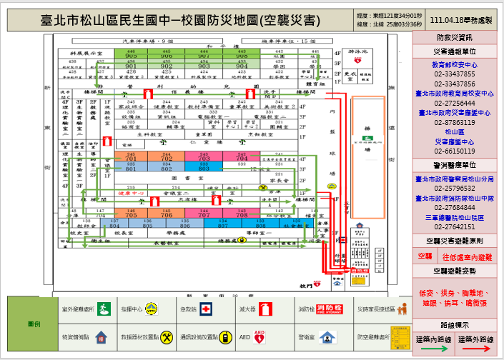
111年萬安45號演習防空疏散避難演練任務分組表
班別 | 成員
指揮班 | 校長  代理人：詹馨怡 發言人：黃雅莉
通報班 | 班長：彭建都 代理人： 鄭閔尹  成員：楊義平、游怡萍、楊廷瑞
搶救班 | 班長：謝立偉 代理人：林秋雲  成員：薛潔、胡祐寧、張心童
避難引導班 | 班長：王煥民 代理人：曾雅慧  A1─徐守宏 A2─薛潔 B1─林美英 B2─黃郁珊  C1─呂怡慧 C2─蔣孝芬 D1─趙榆茹 D2─謝璇瑩  特教班─胡沛霖、陳彥廷、黎得如、張心童(行動不便學生)  游泳池─救生員 川堂─林秋雲  資優班教室─蔡明穎 電腦教室-張郁卿  實驗室─黃薇合  會議室、視聽教室─姜夙徽  活動中心右大門-程伊涵 1樓右樓梯-施如瑄  右側1F花燈區入口-易曉雯  B1右樓梯-李碧釵 B1右入口-簡婉娟  活動中心左大門-蔡詩盈 1樓左樓梯-張嘉琪  左側1F花燈區入口-易曉雯  B1左樓梯-陳姿年 B1左入口-蕭竹吟  B1中間廣場-無課務之教師  各班級教師及專任教師：(帶領該節任教班級避難)  張庭昀、黃子倩、蘇啟聰、吳佳靜、林伊瑋、黃佳傑、林美琴、涂玲雅、林靜詩、黃琬茹、蘇恭彥、蔡欣珉、廖文傑、吳承恩、陳玉雯、黃尹、白宗懿、蔡邊、鄭雅清、陳妍儒、蔡沛臻、林昱劭、陳亦中、王世中、傅雪芬、盧雯慧、張惠芬、初恒翠、鄭凱方、葉芳吟、黃家驊、宋志敏、鄭惠珊、陸榮吉、崔建根、陳郁雯、鄭靖怡、陳宥亘、陳姿穎、吳秋香主任
安全防護班 | 班長；陳棋淞  代理人：姜夙徽  成員：黃薇合、張郁卿、蔡詩盈、陳映儒、楊廷瑞、蔣孝芬、呂怡慧、徐守宏
救護班 | 班長；朱毓慧  代理人：黃慧蘭  成員：蕭憶娟、邰思瑀、林美英

